TRƯỜNG THCS TỨ HIỆP TỔ CHỨC LỄ VINH DANH GIÁO VIÊN, HỌC SINH ĐẠT THÀNH TÍCH XUẤT SẮC TRONG KÌ THI HỌC SINH GIỎI CẤP THÀNH PHỐ NĂM HỌC 2025 – 2026
Trong không khí hân hoan và tự hào của năm học 2025 – 2026, Trường THCS Tứ Hiệp long trọng tổ chức Lễ vinh danh giáo viên và học sinh đạt thành tích xuất sắc trong kì thi học sinh giỏi cấp phường và cấp thành phố. Buổi lễ là dịp để nhà trường ghi nhận, biểu dương những nỗ lực bền bỉ, tinh thần vượt khó và ý chí vươn lên của thầy và trò trên hành trình chinh phục đỉnh cao tri thức.
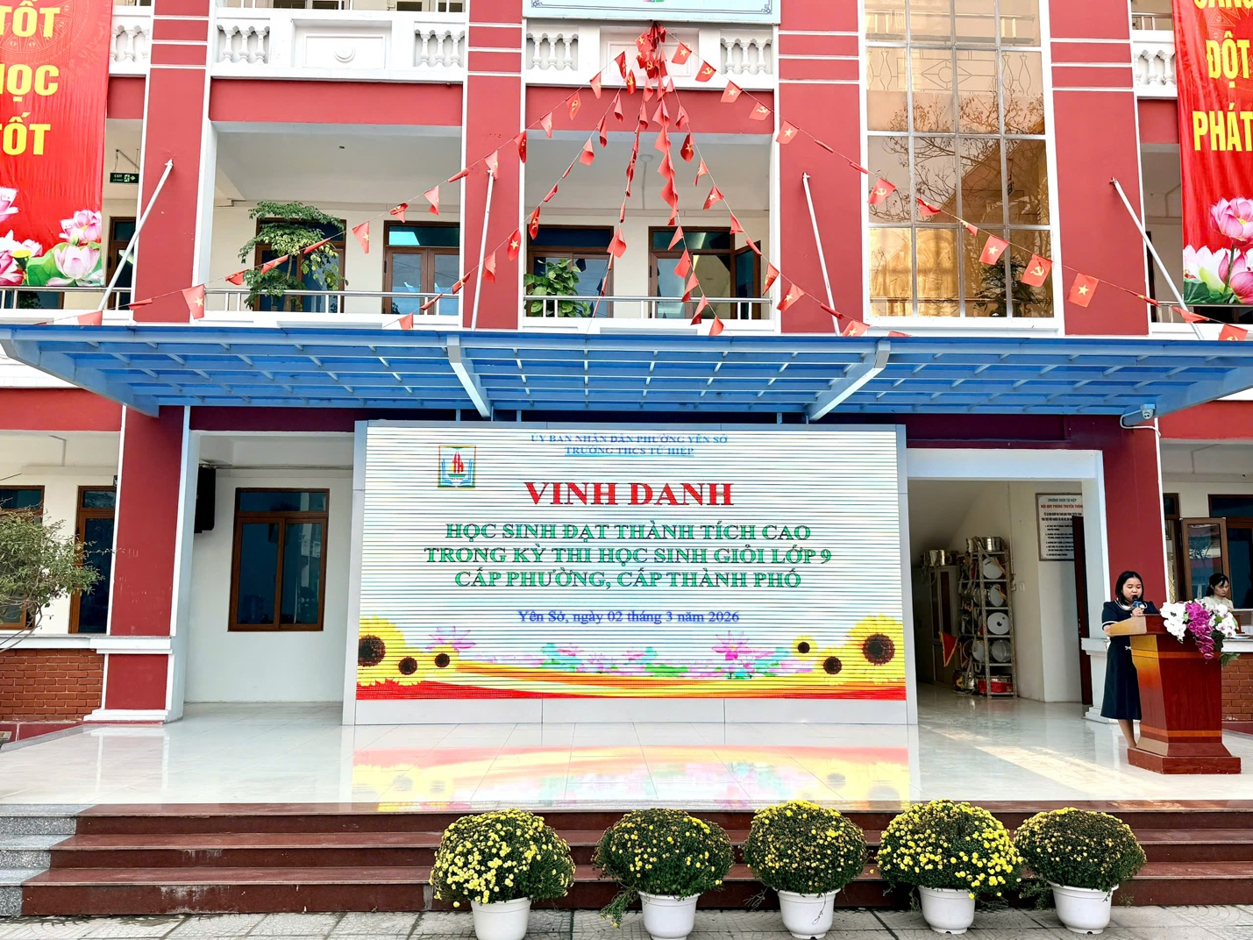
(Khoảnh khắc trang trọng tại Lễ vinh danh giáo viên, học sinh đạt thành tích cao năm học 2025 – 2026)
Tham dự buổi lễ có Ban Giám hiệu nhà trường, các thầy cô giáo, đại diện cha mẹ học sinh cùng toàn thể các em học sinh. Trong không khí trang nghiêm và đầy xúc động của buổi lễ, 22 gương mặt tiêu biểu đã được trân trọng xướng danh – đó là các em học sinh xuất sắc đạt thành tích cao trong kì thi học sinh giỏi cấp phường và đặc biệt là cấp thành phố, góp phần làm rạng danh truyền thống hiếu học của nhà trường. Mỗi tấm giấy khen, mỗi phần thưởng được trao không chỉ là sự ghi nhận xứng đáng mà còn là minh chứng cho sự nỗ lực không ngừng nghỉ của các em.
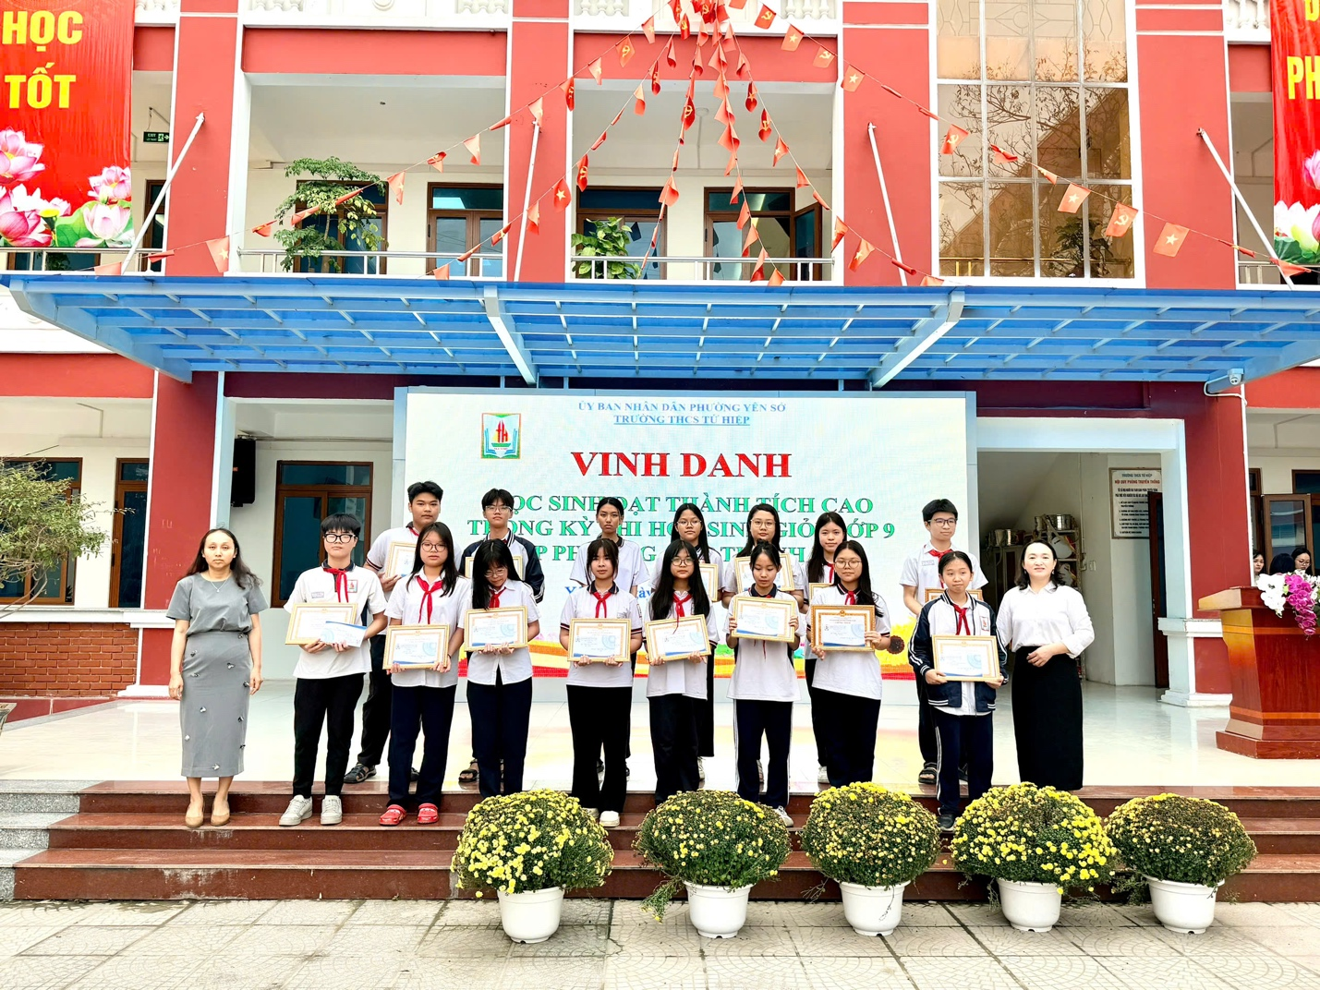
(Cô giáo Bùi Thị Thu Hương – Bí thư chi bộ, Hiệu trưởng nhà trường và cô giáo Nguyễn Thị Kim Nhung – Phó hiệu trưởng nhà trường trao giấy khen và phàn thương cho các em học sinh đạt thành tích xuất sắc)
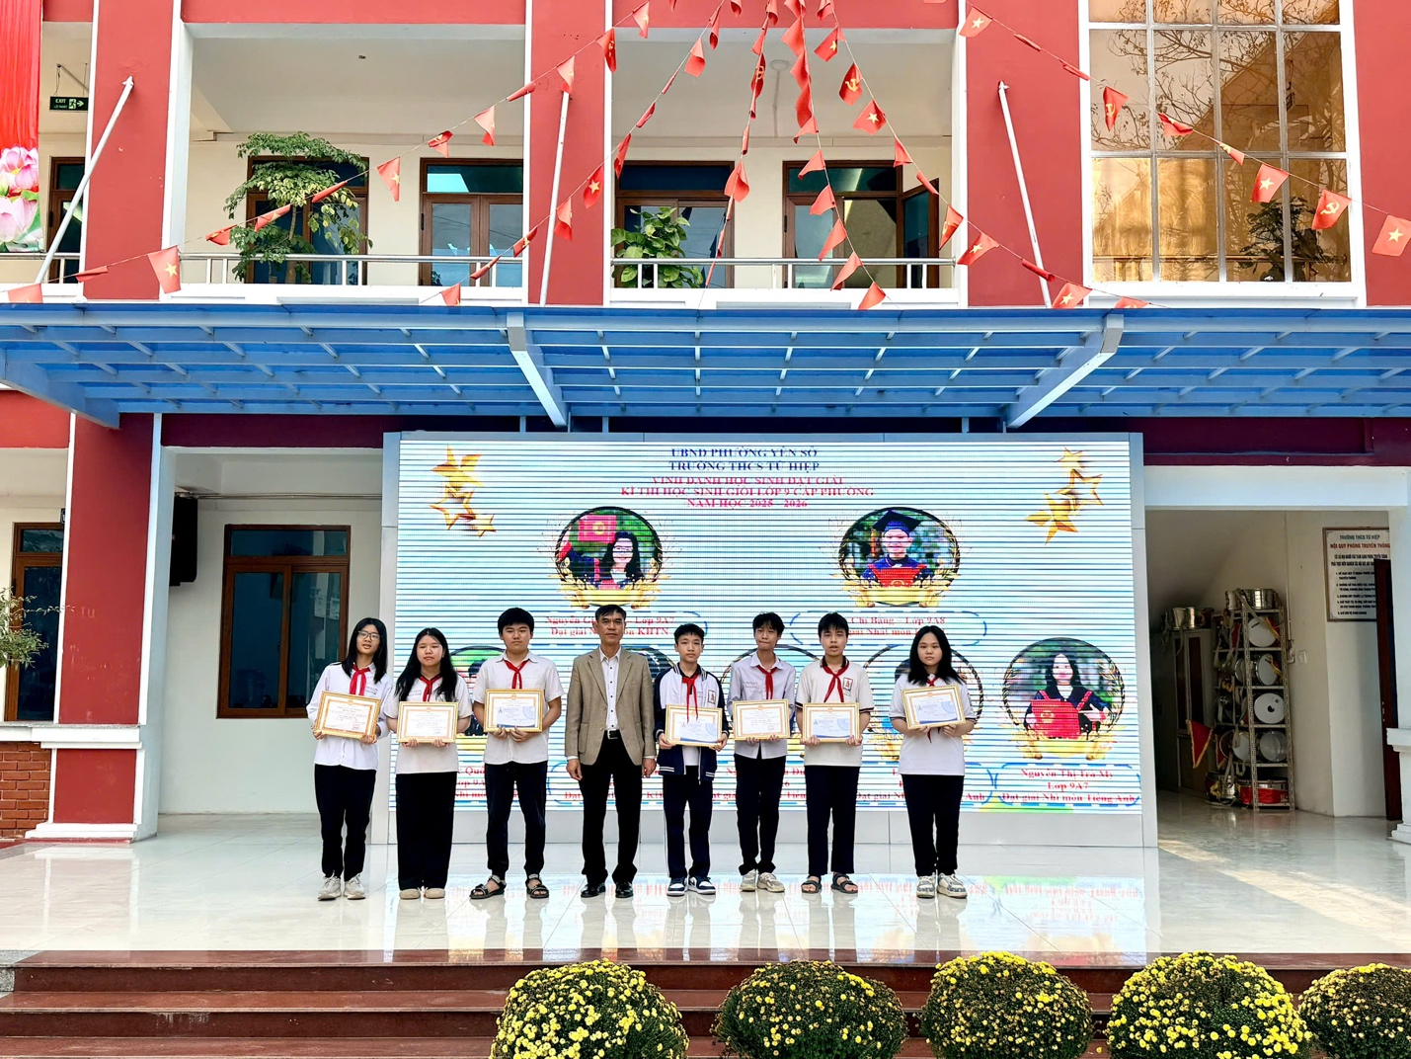
(Thầy giáo Nguyễn Mạnh Hùng – Phó hiệu trưởng nhà trường chụp ảnh lưu niệm cùng các em học sinh đạt thành tích cao trong kì thi học sinh giỏi cấp Thành phố)
Bên cạnh việc vinh danh học sinh, nhà trường cũng trân trọng biểu dương các thầy cô giáo trực tiếp bồi dưỡng đội tuyển. Với tâm huyết, trách nhiệm và sự sáng tạo trong giảng dạy, các thầy cô đã đồng hành, dìu dắt học sinh vượt qua những thử thách, góp phần làm rạng danh mái trường THCS Tứ Hiệp. Thành tích đạt được hôm nay chính là kết tinh của sự tận tâm, lòng yêu nghề và tinh thần đoàn kết của tập thể sư phạm nhà trường.
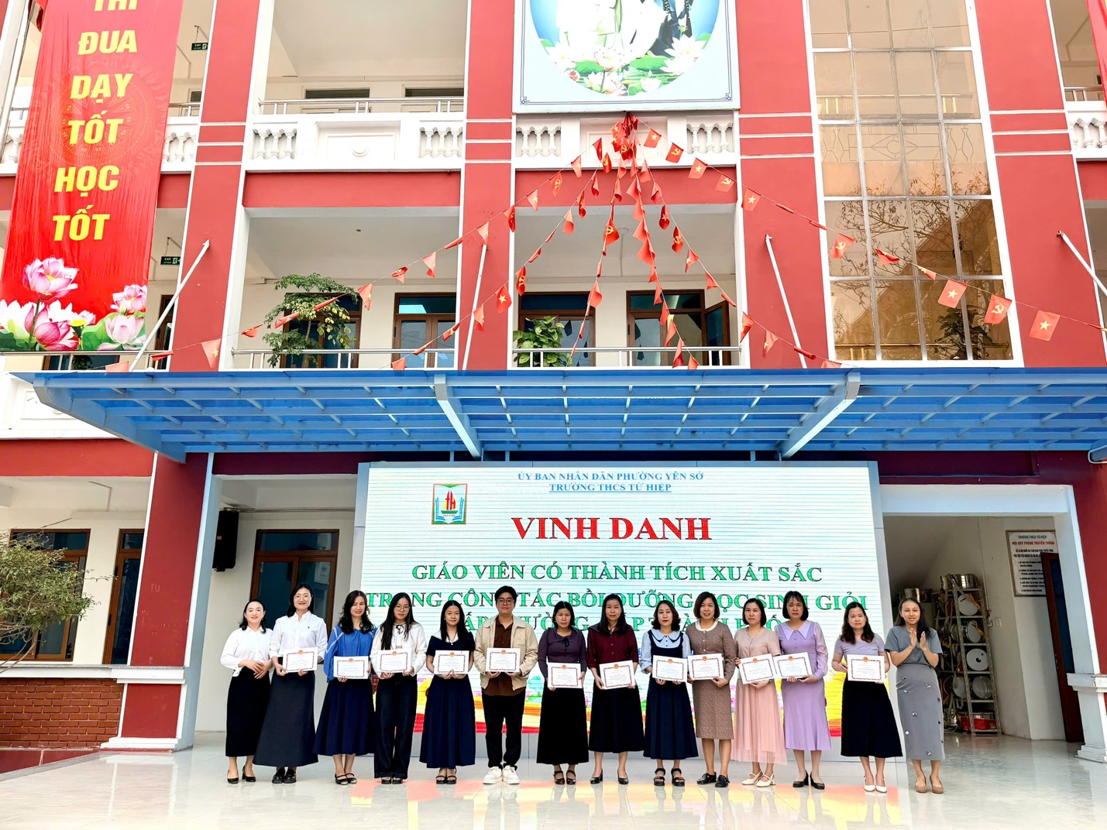
(Đại diện Ban Giám hiệu biểu dương và chúc mừng các giáo viên có thành tích xuất sắc trong công tác bồi dưỡng học sinh giỏi)
Phát biểu tại buổi lễ, đại diện Ban Giám hiệu đã chúc mừng và biểu dương những kết quả đáng tự hào mà thầy và trò đạt được; đồng thời khẳng định đây sẽ là động lực để nhà trường tiếp tục nâng cao chất lượng giáo dục mũi nhọn, phát hiện và bồi dưỡng nhân tài, tạo môi trường học tập tích cực, sáng tạo cho học sinh.
Lễ vinh danh khép lại trong niềm vui, niềm tự hào và quyết tâm mới. Những thành tích hôm nay sẽ là nguồn cảm hứng để các thế hệ học sinh Trường THCS Tứ Hiệp tiếp tục phấn đấu, rèn luyện, viết tiếp những trang thành tích rực rỡ, góp phần xây dựng nhà trường ngày càng phát triển vững mạnh.
Xin chúc mừng các thầy cô giáo và các em học sinh đã đạt thành tích xuất sắc trong kì thi học sinh giỏi năm học 2025 – 2026. Chúc cho hành trình chinh phục tri thức của thầy và trò Trường THCS Tứ Hiệp sẽ tiếp tục tỏa sáng trong những chặng đường phía trước!

